INDICAÇÃO Nº 68/2017

INDICO ao Prefeito Municipal, Exmº. Sr. Fernando Galvão Moura, nos termos regimentais, que, junto a Diretora do Departamento Municipal de Obras, Sra. Angela Maria Macuco do Prado Brunelli, para que realizem a operação “Tapa Buracos” bem como a construção de uma canaleta na Rua Olívio Bucheti, próximo ao nº 141, no Jardim Canadá.

Justificativa

Como pode ser observado nas fotos em anexo, se faz necessário a construção de uma canaleta para o escoamento de água na Rua Olívio Bucheti, próximo ao nº 141, no Jardim Canadá. Devido à falta de um escoamento adequado a agua tem empossado e provocado vários buracos.
Peço ao Sr. Prefeito e a Sra. Diretora, para que atendam esta indicação realizando no local a operação “Tapa Buraco” e a construção de canaleta para o escoamento de água, dessa forma atendendo aos pedidos dos moradores que estão preocupados pois os buracos estão empossando água e tornando assim possíveis criadouros do mosquito da dengue.

Bebedouro, Capital Nacional da Laranja, 15 de fevereiro de 2017.
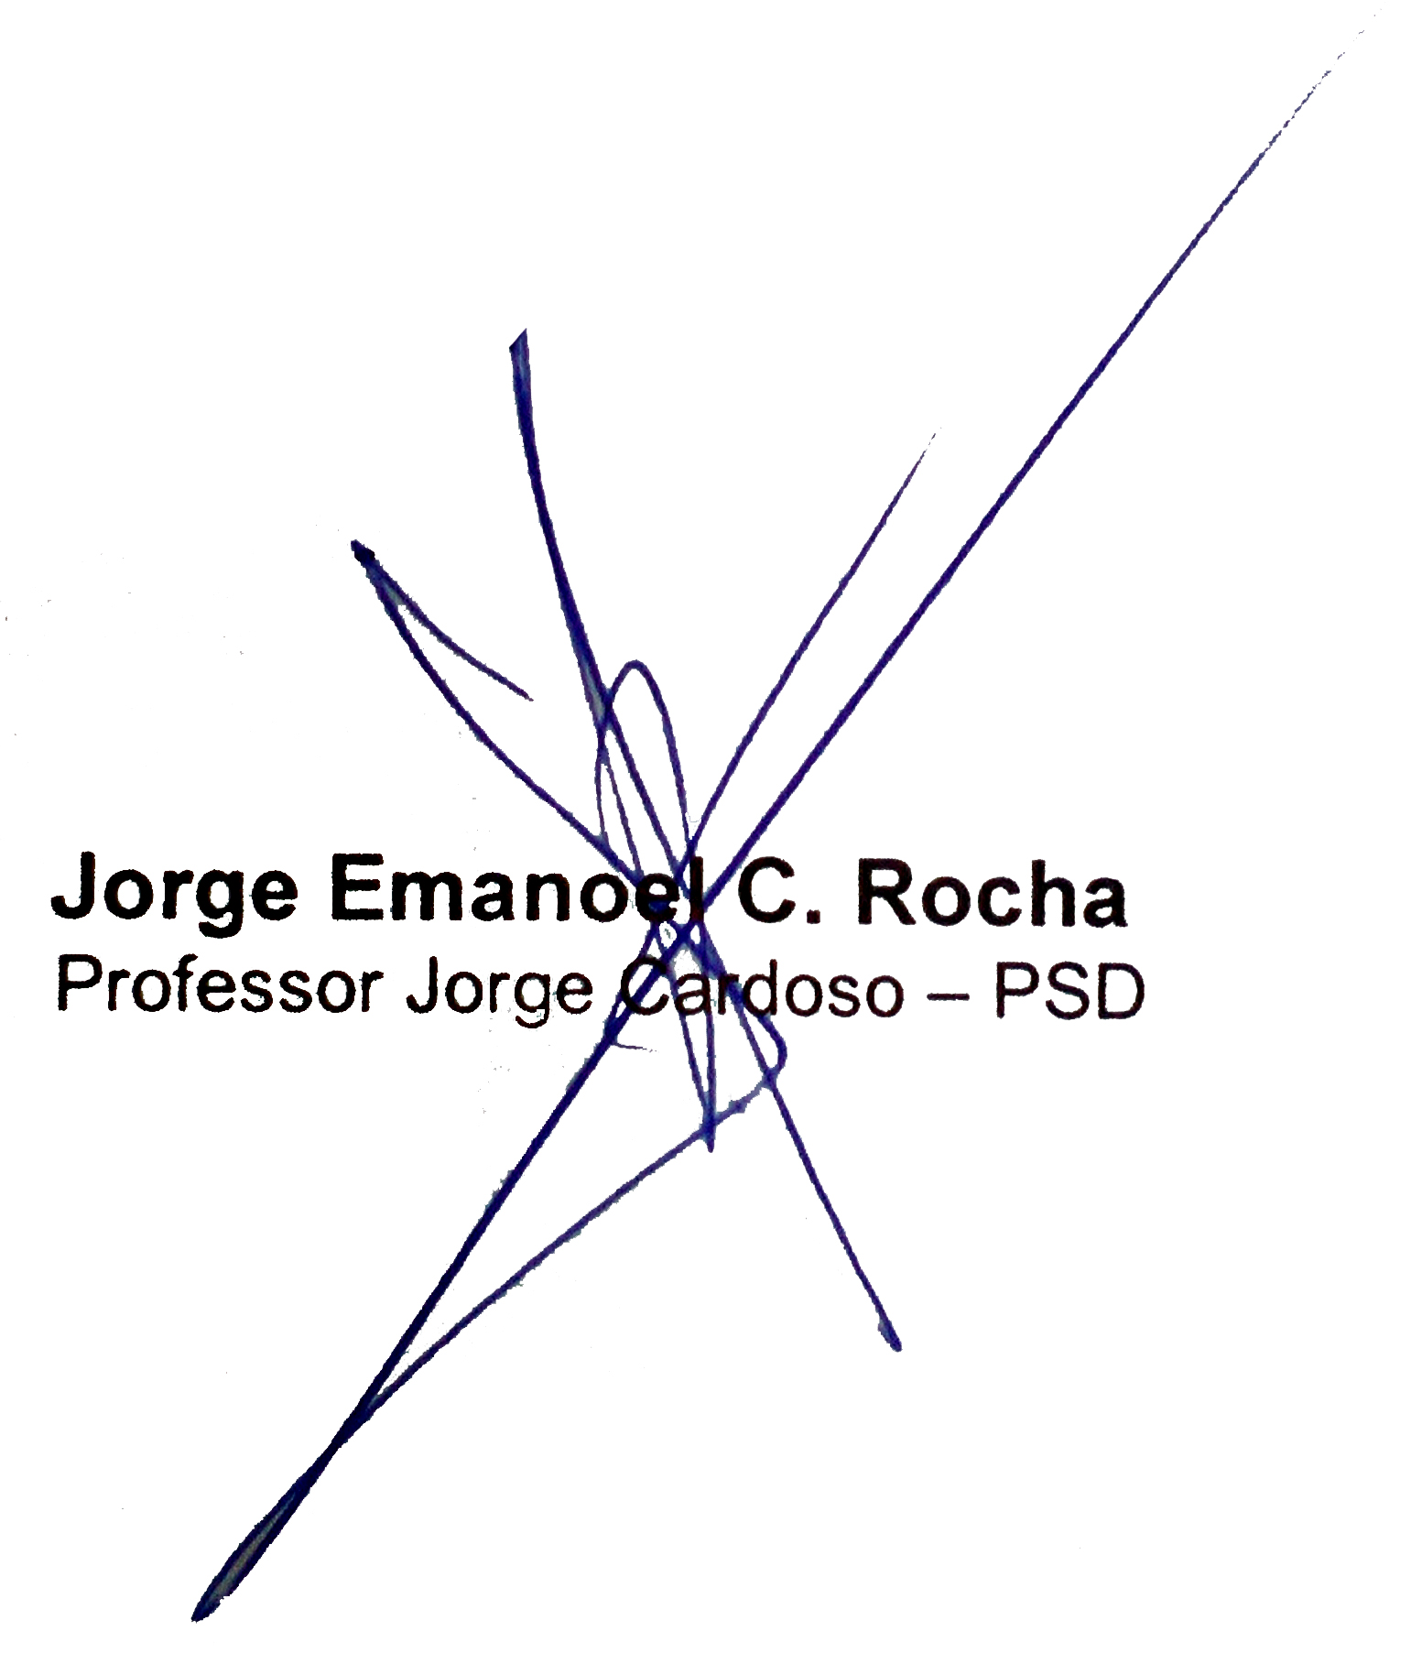

Ind003-17

Rua Olívio Bucheti, próximo ao nº 141, no Jardim Canadá.
